**АДМИНИСТРАЦИЯ ШЕЛКОВСКОГО МУНИЦИПАЛЬНОГО РАЙОНА**

**ЧЕЧЕНСКОЙ РЕСПУБЛИКИ**

**МУНИЦИПАЛЬНОЕ БЮДЖЕТНОЕ ОБЩЕОБРАЗОВАТЕЛЬНОЕ УЧРЕЖДЕНИЕ**

**«САРЫ-СУЙСКАЯ СРЕДНЯЯ ОБЩЕОБРАЗОВАТЕЛЬНАЯ ШКОЛА»**

**НОХЧИЙН РЕСПУБЛИКАН ШЕЛКОВСКИ МУНИЦИПАЛЬНИ КIОШТАН АДМИНИСТРАЦИ МУНИЦИПАЛЬНИ БЮДЖЕТАН ДЕШАРАН ХIУКМАТ**

**«САРЫ-СУЙСКИ ЮККЪЕРА ЮККЪАРАДЕШАРАН ИШКОЛ»**

**BS00554_**

**366107. Чеченская Республика, Шелковской муниципальный район, с. Сары-Су ,ул.Школьная, 1**

**Тел.8-928-649-86-63; е-mail^** [**sary-su.rf@mail.ru**](mailto:sary-su.rf@mail.ru)

**ОКПО 87457415, ОГРН 1082035001278 ИНН/КПП 2011002187/201101001**

**Информация**

**о проведенных мероприятиях,**

**приуроченных Дню народного единства**

**от 02.11.17г.**

В целях популяризации идеи единения многонационального народа Российской Федерации через любовь к родной земле, к своему народу, к своей истории в нашей школе проведены внеклассные мероприятия, открытые уроки, классные часы, спортивные состязания.

25 октября проведена общешкольная линейка. Подготовкой линейки была занята Темиралиева Т.А. и 9 «а» класс. Линейка прошла в торжественной обстановке.

В течение недели ежедневно проводились классные часы, беседы приуроченные празднику «День народного единства». Для эффективного восприятия темы урока Хадижат Круптурсыновна руководитель 3 «б» класса работала с презентацией «Минин и Пожарский». Затем провела работу в группах, дети должны были собрать цветок «Единство» из данных по карточке, убирая при этом «лишние» слова. Цель урока достигнута!!! Детьми тема усвоена.

Проведены беседы по темам: «Какой праздник отмечает страна 4 ноября. Урок- путешествие», «Когда мы едины – мы не победимы!!!», «Мы разные, но все равно мы вместе!», «Праздник, дающий народу единство» и т.п. Много было сказано о главных героях этого праздника Минине и Пожарском.

Учитель физической культуры Мытыев М.С. провел веселые старты под девизом «Наша сила в единстве». Спортивный марафон приурочен празднику «День народного единства». Были устроены соревнования между 8-11 классами, сюда вошли: прохождение полосы препятствий, перетягивание каната, толкание ядра и др. спортивные игры.

1 ноября приняли участие на районном конкурсе стихов «Знай и люби свой край». Нашу школу представляла Отепова Азиза, ученица 10-го класса и заняла III призовое место. Ею был прочитан стих Абдулаевой М. «Чечня».

2 ноября в ДК состоялась встреча с работниками культуры из г. Грозного. Был проведен круглый стол по теме «В единстве наша сила!», приуроченный Дню народного единства. Цель мероприятия: патриотическое воспитание молодежи. На встрече присутствовали: - Ярычев Умар Данилбекович –член союза писателей ЧР, - Закриев Саид –начальник отдела культуры и творческих проектов Министерства ЧР по делам молодежи, - Цацаев Апти – начальник отдела патриотического воспитания молодежи Министерства ЧР по делам молодежи. Школу представлял преподаватель по ДНВиР Темиралие В.И.

С концертной программой « Культура и искусство объединяет» приехали солисты департамента культуры мэрии г. Грозного.

2 ноября наши спортсмены приняли участие в разыгрывании кубка по кикбоксингу среди многонациональной молодежи ЧР, который проходит в г. Грозном. Турнир проводится по инициативе Министерства ЧР по делам молодежи. Наши борцы привезли 5 первых мест, 4 вторых места, 2 третьих места. Вывоз детей организовал Член Общественно- консультативного совета по межнациональным отношениям при Главе ЧР, Председатель ЧРОО «ДАНЪК «СЛАВА» Тилеков Амир Рашидханович.

Салимгереева М.А., библиотекарь школы подготовила книжную выставку «Во славу Отечества!».

План намеченной работы выполнен.

Информацию подготовила ЗВР \_\_\_\_\_\_\_\_\_\_\_\_\_\_ З.И. Даутова

**Фото- приложение «День народного единства» (4 ноябрь)**

**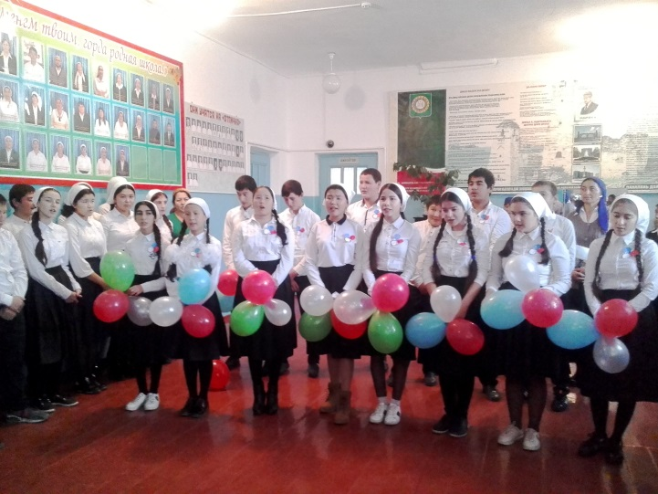 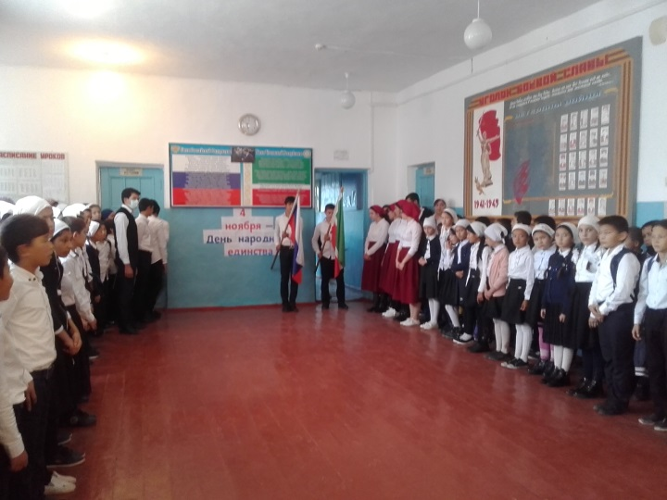 Общешкольная линейка**

**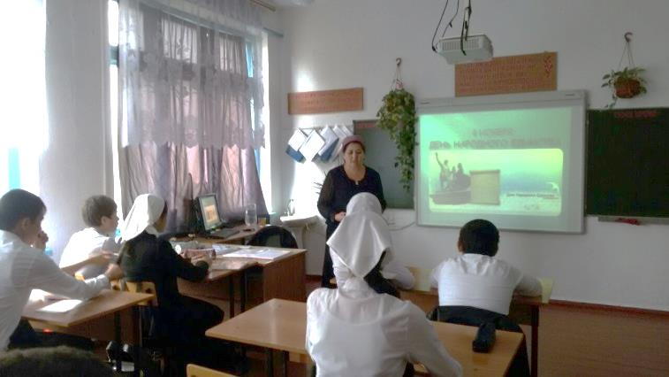 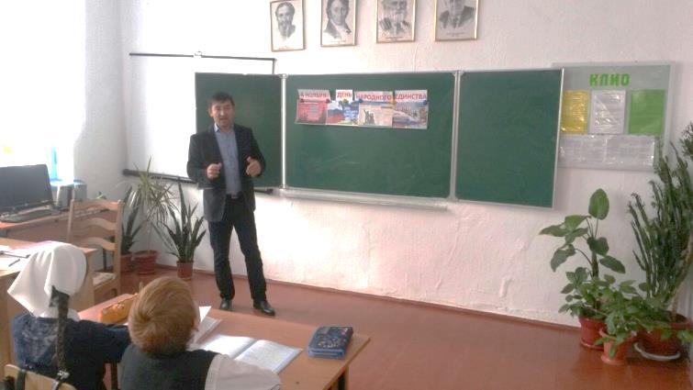**

**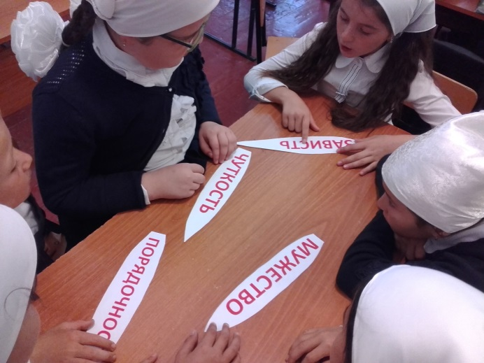 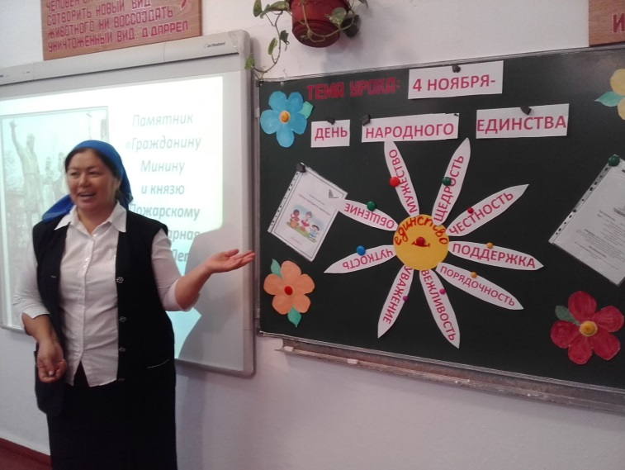**

**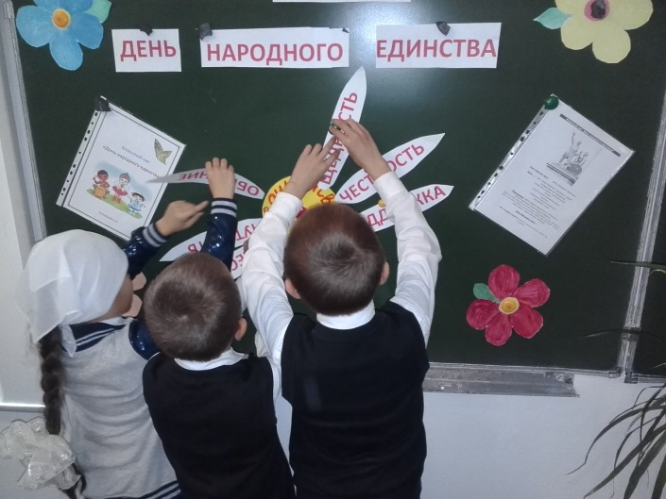 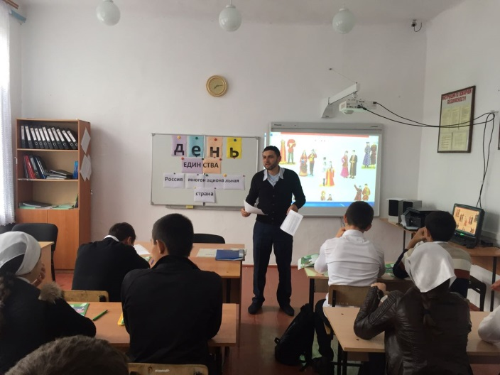 Классные часы**

**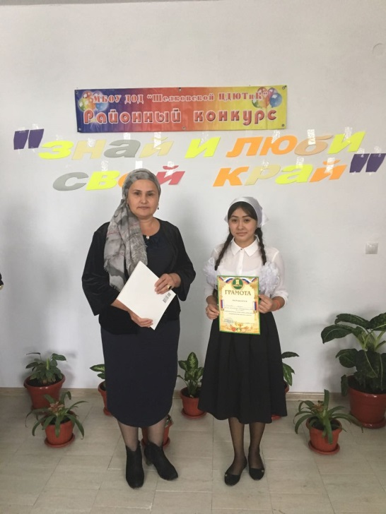 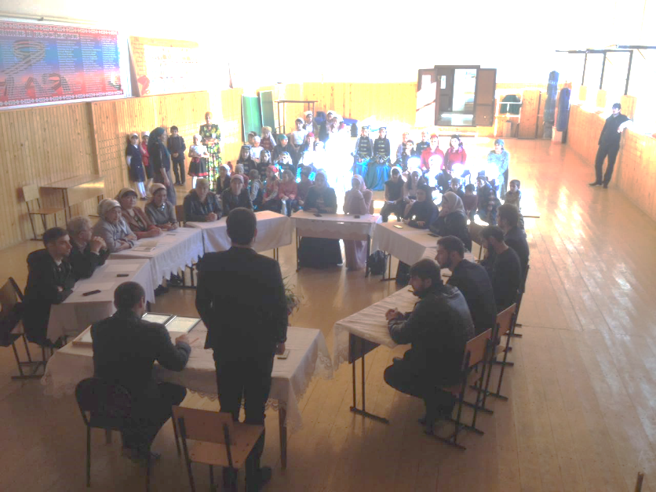 Конкурс стихов Круглый стол в ДК**

**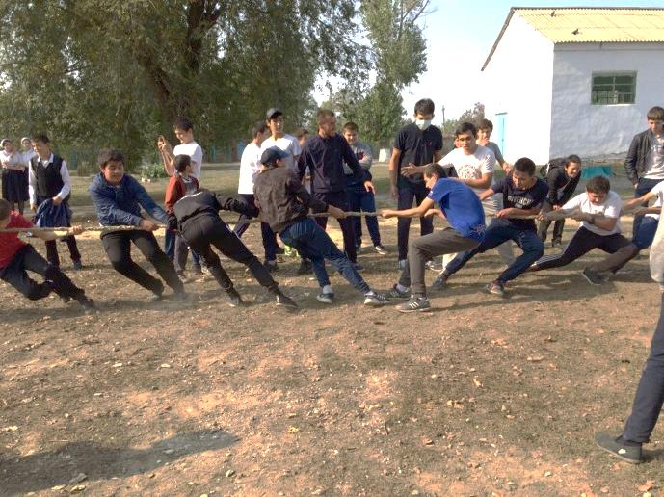 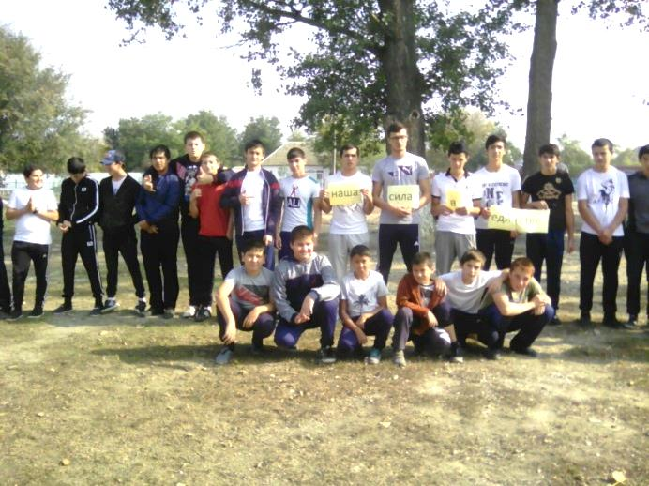 Спортивные состязания**

**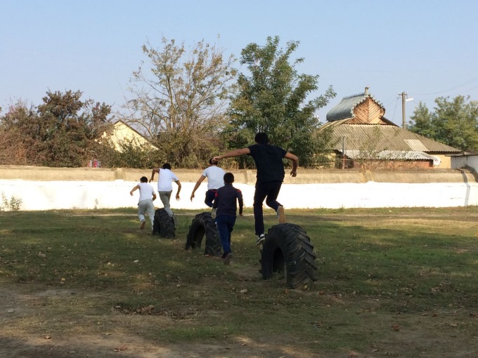 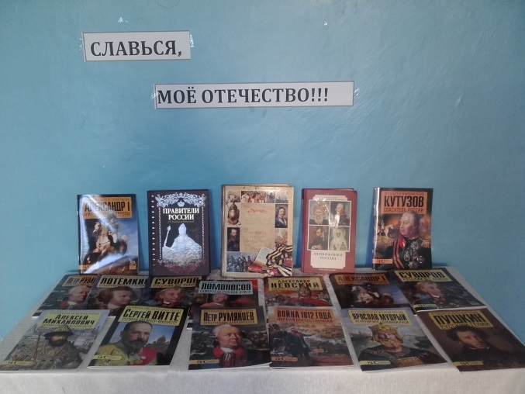**

**Выставка изданий**

**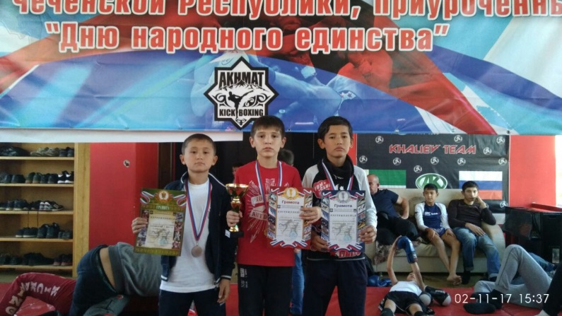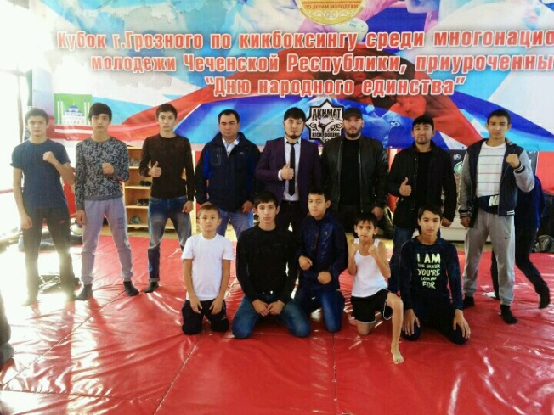 Кикбоксинг среди молодежи в г. Грозном**

На данный момент выступили только четыре участника, из них: пять I ых мест: Муртазалиевы Бекхан и Висхан , Янболганов Джанибек, Наврузов Равиль, Мустафаев Арсен – I места, Салимгереев Нукманбет и Салимгереев Магомед - II-ые места, Курманалиев Рамиль – III место.